프로젝트명: 입찰관리 컴포넌트 개발
마르미-III 1.0 산출물 양식
문서번호: P001024
Version 1.0

신동명

컨설팅 사업부

ComponentVision Inc.

제.개정 이력서
버전 | 제.개정 일자 | 제.개정 페이지 및 내용 | 작성자 | 승인자
1.0 | 2002/08/14 | 제정 | 신동명 | 전병선

목차
1. 소프트웨어 아키텍쳐 4
2. 지속성 구현 메커니즘 4
2.1 지속성 관리 개요 4
2.2 지속성 관리 방식 7
3. 가변성 구현 메커니즘 7
3.1 가변성 메커니즘 적용 대상 영역 7
3.2 클래스 수준의 가변성 메커니즘 8
3.3 실행환경 수준의 가변성 메커니즘 8
4. 기타 주요 메커니즘 8
4.1 세션을 통한 사용자와의 상호작용 관리 8
4.2 사용자 권한, 인증 관리 8

소프트웨어 아키텍쳐
입찰관리 시스템을 위한 소프트웨어 아키텍처는 다음과 같다. :
- Application : 입찰관리 시스템의 사용자 인터페이스를 담당하는 패키지로서 애플리케이션 계층으로 분리하여 관리한다. 기본적으로 ASP.NET 을 기반으로 구현한다.
- Business : 비즈니스 컴포넌트로서 업무처리 및 데이터 중심의 컴포넌트로 구성된 계층이다. 이 계층은 서비스 컴포넌트( Serviced Component)로 구성되며 COM+ 애플리케이션에서 운영된다. 비즈니스 컴포넌트는 Façade Pattern을 적용하여 설계되며, DBMS와의 접속 및 Exception처리를 위해서 Biz Foundation 계층을 사용한다.
- Foundation : 애플리케이션에서 공통적으로 사용하는 DBMS 접속 및 Exception 및 기타 공통기능으로 구성된 계층이다.
- System : 애플리케이션이 실행될 수 있는 기본적인 기능을 제공하여 시스템을 구성하는 영역으로으로서 특히 COM+는 트랜잭션, 보안등을 처리하는 기능을 제공한다.
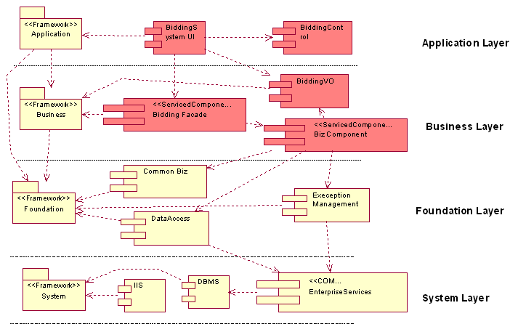

지속성 구현 메커니즘

지속성 관리 개요
닷넷 애플리케이션에서 데이터 접근 계층을 설계하기 위해서 데이터 접근 모델로서 ADO.NET을 사용한다.
ADO.NET은 몇 개의 관리 프로바이더를 제공한다. SQL Server7.0 이상의 전용 프로바이더인 “System.Data.SQLClient”와 Oracle 전용 프로바이더인 “System.Data.OracleClient”
그리고, 범용으로 사용할 수 있는 OLE DB 프로바이더인 “System.Data.OleDb”를 제공하고 있다. 또한, ODBC 드라이버를 사용하여 데이터베이스에 접근할 수 있는 ODBC .NET 프로바이더인 “System.Data.Odbc”를 제공한다. 관리용 프로바이더는 데이터 소스에 대한 자료를 모으고 데이터 소스와 어떻게 작업하는가에 대한 역할을 담당하며, 데이터를 선택(Select), 수정(Update), 삽입(Delete) 등의 기능과 모든 데이터베이스와의 상호작용에 대한 부분을 담당한다.
SQL Server를 사용한다면 SQL 프로바이더가 TDS(Tabular Data Stream)라는 프로토콜을 사용하여 직접 SQL Server를 액세스하기 때문에 빠른 속도를 보장해주므로 당연히 SQL 프로바이더를 선택하는 것이 좋다. 마찬가지로 Oracle Server를 사용한다면 빠른 속도를 보장하기위해 Oracle 프로바이더를 사용한다.

Oracle 데이터 프로바이더에서 제공하는 기본 클래스는 다음과 같다.
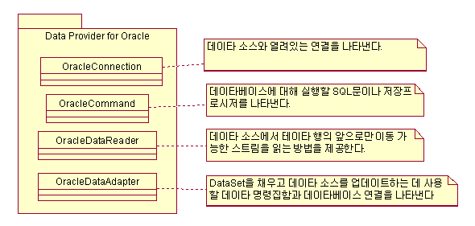

데이터셋은 System.Data 네임스페이스에 속해 있고, 데이터 원본에 대한 메모리 캐시이다. 또한 데이터를 조작하고 표현하기 위해 공통적인 방법으로 사용하는데 모든 데이터 컨테이너 역할을 하지만 데이터 베이스만을 위한 것은 아니다.
데이터셋은이미 가져온 데이터 원본과는 비연결성 구조를 가지기 때문에 “연결 → 질의 실행 → 연결 끊기” 형태가 된다. 또한, 데이터 또는 스키마를 XML로 읽고 쓰기가 가능하다.
데이터셋은 많은 장점을 가지고 있지만 그 같은 많은 기능이 필요 없다면, 데이터리더(DataReader)와 같은 기능은 적지만 빠르고 가벼운 객체를 사용할 수 있다. 데이터리더는 버퍼에 특정한 시점에 한 건의 레코드만 가지고 있기 때문에 서버에 주는 부하가 거의 없다.
닷넷에서 제공되는 데이터셋은 ADO.NET 아키텍처의 핵심 클래스이며, 각 DataSet 클래스에는 여러 DataTable객체가 포함될 수 있으며, 각 DataTale객체에는 데이터 소스에서 가져온 데이터가 포함되어 있다.

아래는 데이터 셋과 데이터리더의 조작의 차이를 보여준다.
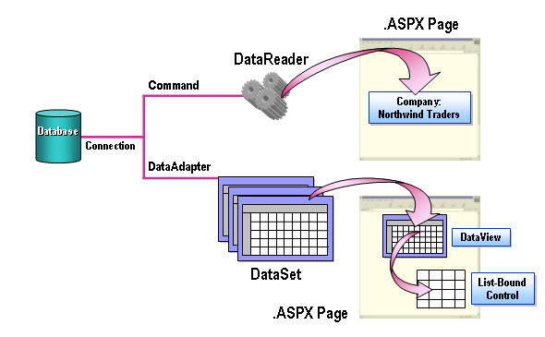

<< 데이터셋 구현 예 >>
// 1. 연결 문자열을 선언
string strConString = "Data Source=MARUMI;User ID=scott;Password=tiger";

// 2. 데이터베이스 연결 생성
OracleConnection scon = new OracleConnection (strConString);

// 3. 질의를 위한 객체 생성
string srtSql = “SELECT count(*) FROM Orders”;
OracleDataAdapter sdaOrders = new OracleDataAdapter(strSql, scon);

// 4. 데이터셋 생성
DataSet disorders = new DataSet();

// 5. 데이터베이스 연결
scon.Open();

// 6. 질의 실행
sdaOrders.Fill(disorders, Orders);

// 7. 데이터베이스 연결 종료
scon.Close();

// 8. 데이터셋을 이용한 로직 구현
int iRowCnt = disorders.Tables[Orders].rows.count;
// 나머지 기능 구현

지속성 관리 방식
본 프로젝트에서는 효과적으로 데이터베이스에 접근하는 방법으로 Data Access 패키지를 제공하며 이를 통하여 모든 데이터베이스에 접근하는 방법의 표준화를 고려하였다.
Foundation Layer의 Data Access 패키지에는 OracleHelper 클래스가 있는데 그 곳에서 ExecuteNonQuery, ExecuteDataSet, ExecuteReader, ExecuteScalar, ExecuteXmlReader 를 제공하며 이를 통해 DBMS에 접근한다.
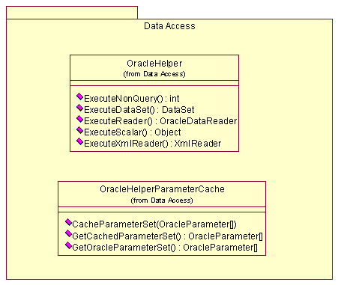

OracleHelper 클래스 설계 목표
- 이 클래스는 데이터베이스에 접근하는 고성능과 고확장성을 위한 최적의 방법을 제공한다.
- 이 클래스는 공통적인 데이터 접근 작업들을 캡슐화하고, 가능한 최소의 사용자 코딩을 할 수 있도록한다.
- 클라이언트 애플리케이션은 OracleDataReader, DataSet, XmlReader 등의 객체와 같은 메쏘드들로 데이터베이스에 접근하여 입력, 수정, 삭제 , 조회 등을 처리할 수 있어야한다.
- 파라메터가 필요할 때 클라이언트 어플리케이션은 OracleParameter객체의 배열 또는 정장 프로시져의 파라메터 값들의 리스트로 제공할 수 있어야 한다.
- 클라이언트는 ADO.NET 트랜잭션을 정의할 수 있고 참여할 수 있어야한다.

OracleHelper 클래스 설명
OracleHelper클래스 설계 목표를 만족시키기 위해 각각의 데이터 접근을 위한 메쏘드들이 오버로드되었다. 오버로드된 메쏘드들을 많이 구현함으로써 접속정보, 파라메터들, 트랜잭션들등의 여러 정보를 통해서 접근할 수 있는 유연성을 제공한다.
- OarcleHelper에서 구현된 멨들들은 다음과 같다.
- ExecuteNonQuery : 이 메쏘드는 어떤 값이나 로우정보를 리턴하지 않고 단지 명령만을 수행하는 메쏘드인다. 이 것은 보통 데이터베이스를 수정은 하지만 저장 프로시저로부터 결과 파라메터를 리턴하지는 않는다.
- ExecuteReader : 이것은 명령을 수행하고 결과값으로 OracleDataReader 객체를 리턴하는데 사용한다.
- ExecuteDataset : 이것은 명령을 수행하고 결과값으로 DataSet 객체를 리턴하는데 사용된다.
- ExecuteScalar : 이것은 리턴값으로 단하나의 값을 리턴한다.그값은 항상 명령이 수행되어 리턴되는 첫번째 로우의 첫번째 컬럼이 된다.
- ExecuteXmlReader : 이것은 FOR XML 질의로부터 XML의 단편을 리턴받는다.

Execute* (SqlConnection connection, CommandType commandType, string commandText)

Execute* (SqlConnection connection, CommandType commandType, string commandText,
params SqlParameter[] commandParameters)

Execute* (SqlConnection connection, string spName,
params object[] parameterValues)

Execute* (SqlTransaction transaction, CommandType commandType, string commandText)

Execute* (SqlTransaction transaction, CommandType commandType, string commandText,
params SqlParameter[] commandParameters)

Execute* (SqlTransaction transaction, string spName,
params object[] parameterValues)
Execute* (string connectionString, CommandType commandType, string commandText)

Execute* (string connectionString, CommandType commandType, string commandText,
params SqlParameter[] commandParameters)

Execute* (string connectionString, string spName, params object[]
parameterValues)

구현 예)
// 데이터베이스 연결정보
OracleConnection cn = new OracleConnection("Data Source=MARUMI;User ID=scott;Password=tiger");
//데이터 조작을 위한 SQL문
String cmdText = "select * from BIDDING where BIDDINGNUMBER = '200208190001'" ;

// OracleHelper클래스를 사용하여 데이터베이스에 접근한다.
OracleDataReader da = OracleHelper.ExecuteReader(cn, CommandType.Text, cmdText);

OracleHelperParameterCache 클래스 설계 목표
- 실행시에 파라메터들이 시스템에 최소한의 성능 영향을 주면서 제대로 전달될 수 있어야 한다.
- 사용자가 OracleParameter를 캐쉬할 수 있고 다시 읽을 수 있어야한다.

OracleHelperParameterCache 클래스 설명
OracleHelperParameterCache 클래스 설계 목표를 만족시키기 위해 파라메터들을 관리할 수 있는 세가지 공유 메쏘드를 제공한다. OracleHelperParameterCache 에서 구현된 공유 메쏘드들은 다음과 같다.
- CacheParameterSet: 캐쉬에 OracleParameters의 배열을 저장하는데 사용한다.
- GetCachedParameterSet : 캐쉬되어있는 파라메터를 읽어오는데 사용한다.
- GetSpParameterSet : 저장된 프로시져를 사용할 때 유용한 메쏘드이다. 캐쉬로부터 저장된 프로시져의 파라메터 정보를 읽어온다.

가변성 구현 메커니즘

가변성 메커니즘 적용 대상 영역
변경이 예상되는 부분은 다음과 같다.

- 요구 사항의 변경에 의한 프로세스의 변경
- 구현 환경의 변경
- 비즈니스 객체들의 컬럼명과 테이블 구조의 변경

위와 같은 변경이 예상되기 때문에 이를 고려하여 클래스 수준의 가변성 메커니즘과 함꼐 실행 환경 수준의 가변성 메커니즘을 위하여 속성파일(Properties)을 사용하는 것이 바람직하다.

클래스 수준의 가변성 메커니즘
클래스 수준의 가변성 메커니즘은 다양한 설계 패턴(Design Pattern)을 사용하여 구현하게 된다.

- 계층형 아키텍처 스타일
- 메시지 처리를 위한 Observer Pattern의 적용
- 비즈니스 메소드 수행을 위한 Iterator Pattern의 적용
- 하부 시스템을 사용키 위한 Session Facade Pattern의 적용
- Presentation Layer와 Business Logic Layer 연결을 위한 Proxy Pattern 의 적용

실행환경 수준의 가변성 메커니즘
컴포넌트간의 의존성을 최소화하고 성능을 향상시키기 위해서, 시스템간의 변화나 구현 환경상 발생할 수 있는 가변성을 최대한 고려하기 위해서 구현 방법으로 속성 파일(Properties)을 사용한다.

기타 주요 메커니즘

세션을 통한 사용자와의 상호작용 관리
- ASP.NET에서는 웹 응용 프로그램에서 필요로 하는 요청 간 상태 정보(장바구니, 데이터 스크롤 등) 인프라와, 사용자가 다음 작업을 수행할 수 있도록 하는 기본 제공 세션 상태 기능을 제공하는데 이를 적극 활용한다.

사용자 권한, 인증 관리
- 업무용 응용 프로그램을 사용하여 사용자가 제공하는 자격 증명에 따라 데이터 또는 리소스에 액세스할 수 있는 역할기반 보안을 사용한다.
- 역할 기반 보안에서는 현재 스레드에서 사용할 수 있는 대리사용자(관련 ID로부터 생성됨)에 대한 정보를 생성하여 권한을 지원합니다. ID(및 ID를 통해 정의되는 Principal)는 Windows 계정을 기반으로 하는 ID일 수도 있고 Windows 계정과는 상관 없는 사용자 지정 ID일 수도 있습니다. 입찰관리 시스템에서는 대리자의 ID, 역할 멤버 또는 이 둘 모두에 기반하여 부여할 권한을 결정한다. 역할은 보안과 관련하여 동일한 권한을 가지는 명명된 Principal의 집합(금전 출납 계원, 관리자 등)이다. Principal은 하나 이상의 역할 멤버가 될 수 있다. 따라서 응용 프로그램에서는 역할 멤버를 사용하여 특정 Principal에게 요청된 동작을 수행할 수 있는 권한이 있는지 여부를 확인한다.

